Stupnice pH – řešení

Pracovní list je určen pro studenty 2. stupně základních škol a studenty středních škol a jeho cílem je seznámit se se stupnicí pH.
- Pokus: Indikace kyselin a zásad
_______________________________________________________

- Do schématu doplňte pojmy kyselý, zásaditý a neutrální.

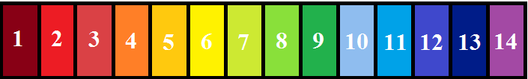
1–6 kyselý 7 neutrální 8–14 zásaditý

- Označte správnou odpověď.
  - pH představuje míru koncentrace hydroxidových iontů v roztoku
  - pH představuje míru koncentrace volných protonů v roztoku
  - pH představuje míru koncentrace všech protonů v roztoku

- Určete pravdivost výroků
 | ANO | NE
Ocet má vždy nižší pH než 7. | ✓
Destilovaná voda má pH 14. |  | ✓
Roztok o hodnotě pH 13 má vyšší koncentraci volných protonů než roztok o hodnotě pH 11. |  | ✓
Amoniak má kyselé pH. |  | ✓

- Urči, ve které sklenici se nachází kyselina a ve které zásada, jestliže indikátorem je flavin.

Indikátor flavin barví kyseliny do růžova, proto se kyselina nachází ve sklenici napravo. Zásadité roztoky barví flavin do zelena, zásada se tedy nachází v levé sklenici.

Co jsem se touto aktivitou naučil(a):……………………………………………………………………………………………………………………………………………………………………………………………………………………………………………………………………………………………………………………………………………………………………...
Autor:
Toto dílo je licencováno pod licencí Creative Commons [CC BY-NC 4.0]. Licenční podmínky navštivte na adrese [https://creativecommons.org/choose/?lang=cs].

